**МИНИСТЕРСТВО ОБРАЗОВАНИЯ И НАУКИ РЕСПУБЛИКИ ДАГЕСТАН ДАГЕСТАНСКИЙ ИНСТИТУТ ПОВЫШЕНИЯ КВАЛИФИКАЦИИ ПЕДАГОГИЧЕСКИХ КАДРОВ**

**РЕСПУБЛИКАНСКИЙ КОНКУРС**

**«Второе дыхание родным языкам»**

Направление: **«*Сохранение родного языка: сотрудничество поколений*»**

**Сочинение**

***«Мой взгляд на сохранение родного языка»*** 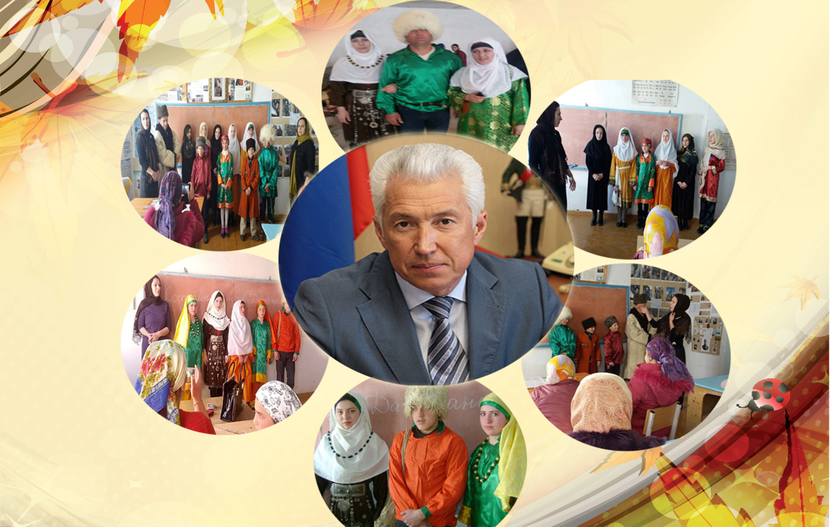  **Написала** :Муртазалиева Патимат М.,ученица 10класса МКОУ

«Ургубамахинская СОШ» Акушинский район с. Акуша **руководитель:**  Магомедова Патимат Шайхалиевна, учитель

родного яз. и лит-ры, тел.:89604094327

Акуша2020

*«Нешла мез хlедалуси ва илди дигхlейгуси адам – дугlла адам сай.» (К.Паустовский)*

*Нешла мез детх1ехъахъи калахъес ибси дила пикри.*

Адамтала цахlнабдешуни алкlниличил далли мезанира акlуб. К.Маркс викlуливан,бузерили адам акlахъубли виалли, адамти барх хlебирнила, барх бузнила ва барх яшав бирнила хlяжатдешунани мезанира акlахъуб. Мезанала кумекуначибли адамти цабехlлизи цабехl бархбалсан, цабехlли итдилтала пикруми иргъу, мурадуни белгидиру.

Дунъяличир мезани дахъал сари. Амма илдала кьадар гьачамлис дурусли кабизахъурли ахlен( илдала кьадар 5-азирличи гъамли саби).

Мез агарли адамтала кьукья биэс хlебируливан, адамтала цахlнабдеш агарли мезра диэс хlедирар. Сецад дахъал мезани диалра, илди лерталалра хlянчи цагъуна саби. Мезла чумал мягlначерти лишан лер:

1)чула белгиси кабиз ва гьаб-гlергъидеш лебни;

2) мягlналашалси бухlнабуц ва тlамралашалси гьаб-гlергъидеш лебни;

3) мезла чидил бутlа касалра( дугьби, фразеологизмаби, дугьбала цалабяхъуни, илди каргьнилатяхlяр ва предложениеби, историяличил бархбас лебни. Илди ибси саби, гlямру гьаладяхl дашуливан, ишбархlила даражаличи бикайчи мезлизир халати дарсдешуни диубли диъни.

Дарган мез тухумти сари Дагъиста цархlилти миллатунал амезаначил: табасаранна, лезгибала, кьарахъала ва хаслира булугунала.

Гlялимтала кабизахъни хlясибли, жявти замунтазиб чедир гьандушибти мезанала ца хьулчи буили саби.

Дагъиста мезани сари-ургар тухумти дуънилис бикьридеш дирули сари,илдазир гlяхlцад цагъунти аслу-минала дугьби лернили.

Виштlахlейчивад вехlихьили ухънаваили вебкlесветикайчи адамла гlямру мезличил дархдасунти сари.Сирилавси дурхlяли гъайикlес хlебалалра, нешла бучlуси гардла далайличи лехlизес бала.Биштlати школализи, жагьти институнази башар. Илдани учительла ихтилатуназибад, гъайла ,дугьбала кумекличибли чули гьачамлис чехlедаибти дахъал секlултачила бала. Мез тамашала ярагъ сари. Илдачибли адамти цаличи ца дугьабилзан ва цализи цали сегъунти дигара пикруми дуру.

Вегlла Ватlайчирти диги гьарли-мартили диэс хlедирар гьаланачи вегlла нешла мезличи диги ахlекlубли диалли. Нешла мез хlедалуси ,илди хlейгахъуси адам гьарли-марли адамлизи халварес хlейрар. Нешла мезличи хlяжатагардеш дакlударни сунела челябкьлаличи хlяжатагардеш дакlударни саби.

Мез дугlнила мурад:

Мез ункъдирули гьаладяхl ардукни.

а) Дурхlнас багьни бедлугуси художественный образуначил илдала пикри, гlякьлу давлачердирули учительтани илди дагьричебти чlумати адамти Ватlанна бутlакьянчиби бетарахъути саби. Хlебиалли мезла мурад ва илкьяйда школали, учительтани нешла мезличи, нешла мезла литератураличи, халкьла мухlлила пагьмуличи, творчестволичи дурхlнала диги акlахъни саби.

б) Ил мурад сархес багьандан кружокуни ,гьунибаъни, вечерти, абзани, дугьбала хlязани, концертуни дирни гlяхlси саби.

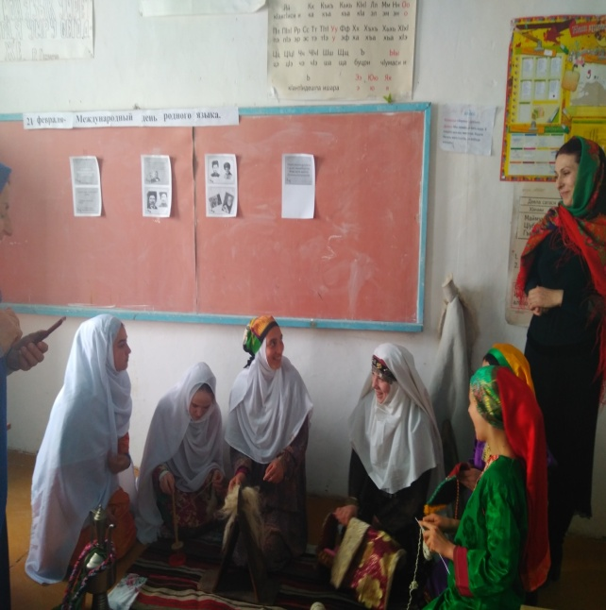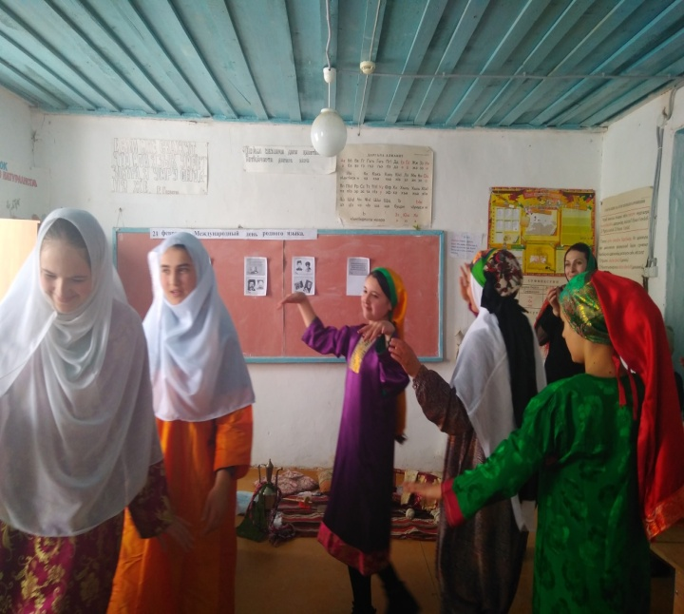Нушала учительница , Мях1яммадова Патимат Ш. дарган мез чеахъдик1ахъес дураберк1ибси балбуц.

Дарган мезла кьадри-кьимат хlедалуси я дарганти буч1анти, я дарган дурхlнала бегlти биэс хlебирар.

Даргала литературный мез тlинтlли хlедузахънила зарал наб ну ручlух1елира якьинбиубирули саби. Кайсехlе масала нуша рурсби-ургабси (гьалмагъ рурсби) ихтилат .Масала, нушала жаняхlлизир къаршидикахlелра ишдигъунти гъай детари:

-Пать, привет!

-Привет! Се бирулри?

-Лерра. Как у тебя дела?

-Нормально, хlела сена?

-Тоже вайтlа ахlен. Чуть на урок опаздала, аркьулра.

- К черту!

- Иншааллагь.

Илкьяйда детурхутири цархlилти ихтилатунира. Цацабехlти умути урус мезлицун гъайбикlули саби.

Илгъуна саби литературный мез дузахънила аги. Вегl гъайикlути мез умули ва дурусли дихlес гlягlнити сари. Гъайикlухlели илди нясхlедарили, цархlилти мезличила хlедархахъили, жагали дузахъес гlягlнити сари. Балулра, къиянни саби, сенкlун нушани нушала шимала лугъатунала мезра, даргала литературала мезра, урус мезра гъудуркадирулра. Дила бег1ти царх1ил шилизибад саби, амма ну ак1убсира ва халараибсира Ургубала шилизир. Наб к1идех1алра мез дигахъис .

Урус мез дагьахъести дахъал гьундури лер: дигалли телевизорлизирад илди дагьес вирар. Дарган мезла биалли илдигъунти гьундури камли сари.

Цацадехl шимазирти радиоби камли дузули сари, гьанна дузутира х1ергар. Цацадехl шимазир сегъуналра агара. Телевизорлизир дарган мезла передачаби рах-махли ахlи хlедирар. Лер даргантала журналти, газетаби. Илди къулбасдирутира дусличи–дус камбикlули саби. Леб гъайла бахъал устни, писательти, поэтуни. Илди балути ва илдала жузи дучlути бахъал агара адамтира. Саби писательтира шимала халкьличил камли гьунибиубли бирар.

Калунси бекlлибиубси ца гьуни саби. Школализир дарган мез тlалабкардешличил кадирхьес, илаб даргала литературала мезли дурхlни гъайбикlахъес. Илдикlун даргантала нешла мез сари. Или биубхlели гьарил дарганнис илди бегlлара дурхъати, бегlлара жагати, бегlлара ахlерти диэсра гlягlнити сари.

Лер нушала нуша дегlти вецlани азирти дугьби, жагати, зайдикlути, дучlути .

Бегlла гlергъира наб иш сочинениелизиб ва цархlил мерличиб бурес дигулра: дучlеная жузи, журналти, газетаби, лехlихъеная радиоличи, гъайдикlеная даргала литературный мезли, дигахъеная нешла мез!

«Жагlял дила нешла мез дубкlни баласри, ну ишбархlил вебкlес хlядурлира».

Расул Хlямзатов.